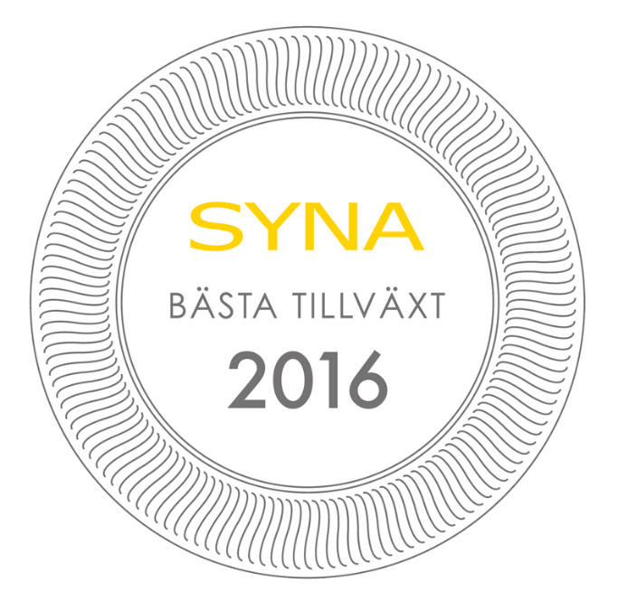

**Sölvesborgs kommun får pris för Bästa Tillväxt 2016**

**Företagen i Sölvesborg är bäst i Blekinge län när kreditupplysningsföretaget Syna granskar tillväxten i näringslivet. Kommunen vinner nu priset Bästa Tillväxt – för femte gången.**

Varje år delar kreditupplysningsföretaget Syna ut priset Bästa Tillväxt till den kommun i varje län där företagen växer bäst. Syna granskar boksluten från alla svenska aktiebolag, och utmärkelsen går till den kommun som har störst andel företag som nyanställer, ökar sin omsättning och går med vinst. Nu presenteras vinnarna i den tionde upplagan av priset.

Sölvesborgs kommun vinner Bästa Tillväxt 2016 i Blekinge län, följt av fjolårsvinnaren Olofström på andra plats och Karlshamn på tredje. Sölvesborg placerade sig på första plats i länet även 2014, 2013, 2011 och 2009, och kommunen blir nu femfaldig vinnare av priset.

– Sölvesborg är en kommun med mycket entreprenörskap. 17 000 invånare och 1 700 företag visar på att det finns förutsättningar för företag att både starta upp och att växa. I första hand är det företagen själva som står för utvecklingen i sina egna verksamheter, men vi som arbetar på kommunen gör alltid vad vi kan för att stödja dem. I mindre kommuner är det sannolikt enklare att föra en tät dialog med företagen om deras behov, för att få fram en bra struktur, säger näringslivschef Håkan Andersson.

– Det betyder mycket att vi har vunnit! Vi har vunnit priset fem gånger nu, det om något visar att näringslivet går bra i Sölvesborg. Företagen är naturligtvis de som ska lyftas fram i den här vinsten!

Som Sveriges äldsta kreditupplysningsföretag har Syna lång erfarenhet av företagsbedömningar. Med detaljerad information om alla svenska företag följer man utvecklingen i näringslivet på nära håll.

– För oss på Syna känns det både kul och meningsfullt att dela ut priset för tionde gången. Bästa Tillväxt är en viktig mätning eftersom den uppmärksammar kommuner med en bred, stabil tillväxt i näringslivet. Regioner där många företag växer har en tryggare utveckling, säger Harald Stjerna, Informationsansvarig och delägare på Syna.

**Om priset**

Bästa Tillväxt premierar en stabil utveckling i näringslivet, och går till den kommun i varje län som har störst andel växande företag.

Tre värden mäts:  
- Andelen företag som har en omsättningsökning > 5 % mellan de två senaste årsredovisningarna.  
- Andelen företag som ökat antalet anställda mellan de två senaste årsredovisningarna.  
- Andelen företag som går med vinst enligt senaste årsredovisningen.

Av dessa tal skapas ett tillväxtindex som används för att jämföra kommunerna. Indexet baseras på alla svenska aktiebolags senast tillgängliga bokslut. Kommuner med färre än 100 aktiebolag är inte med i mätningen eftersom resultatet annars blir missvisande.

**Vill du veta mer om priset, kontakta Harald Stjerna, Informationsansvarig och delägare på Syna:**

Mejl: harald.stjerna@syna.se  
Direktnummer: 040-25 85 39  
Mobiltelefon: 0702-33 82 97  
Växel: 040-25 85 00

*Syna är experter på kreditupplysning och marknadsinformation. Vi har hjälpt företag att göra bättre affärer sedan 1947. Idag använder tusentals kunder våra tjänster på syna.se. Välkommen du också.*